**Informe de Paraguay**

**Formas de reducir la brecha digital de género desde la perspectiva de los Derechos Humanos - Resolución 32/13 del Consejo de Derechos Humanos**

En atención a la información solicitada por el Alto Comisionado de las Naciones Unidas para los Derechos Humanos, relativa a la Resolución 32/13, se presentan a continuación las siguientes contribuciones, aportadas por la Secretaría Nacional de Tecnologías de la Información y la Comunicación, la Comisión Nacional de Telecomunicaciones, y el Ministerio de la Mujer, de la República del Paraguay:

**Por favor, identificar los obstáculos y barreras al acceso a internet que enfrentan las mujeres en su país. Explicar la naturaleza de esos obstáculos (por ejemplo: social, norma cultural, desigualdades en alfabetización) y cómo éstos se manifiestan en la práctica.**

Las brechas existentes son las relativas al acceso; uso y habilidades; y, conocimientos avanzados.

Se estima por datos empíricos que las mujeres usan las TICs para actividades más vinculadas a sus roles tradicionales: maternidad, familia, hogar, educación y cuidados. Cuanto más especializados o avanzados son los conocimientos requeridos, la brecha tiende a aumentar. Hay un déficit de mujeres en ámbitos científicos y tecnológicos, por lo que es necesario estimular a niñas y a jóvenes en el uso de las TICs, así como en la formación en carreras universitarias tecnológicas.

Otros obstáculos identificados son: la discriminación histórica e invisibilización. Hay pocos modelos femeninos como referentes, y casi ausencia de mujeres en espacios técnicos y políticos referidos al desarrollo de la sociedad de la información y el conocimiento, y problemas en la socialización de las mujeres en el uso de la tecnología. Las políticas públicas de igualdad son claves y son aún insuficientes. Queda en evidencia que la brecha entre hombres y mujeres existentes en otras áreas también se refleja en los hábitos y usos de las TICs.

**Indicar si el Gobierno recopila datos desglosados en base al sexo respecto al acceso a internet. Por favor, proveer cualquier otro dato disponible sobre internet utilizado por mujeres, incluyendo el tipo de acceso (por ejemplo: banda ancha, conexión doméstica, celular) y estudios relevantes hechos los últimos cinco años. Por favor, indicar si su gobierno utiliza indicadores cuantitativos y cualitativos para ayudar a supervisar el progreso en el sector de las TICs y/o en la brecha digital de género.**

Existe muy poca información estadística desglosada por sexo como así mismo indicadores cualitativos y cuantitativos dentro del ámbito de las TICs.

La DGEEC[1] posee un cuadro de uso de Internet publicado anualmente por medio de las Encuestas Permanentes de Hogares (EPH).





En los cuadros precedentes se puede observar los datos TICs contenidos en las Encuestas Permanentes de Hogares (EPH) elaborada por la Dirección General de Estadística, Encuestas y Cencos (DGEEC) anualmente. Conforme a la información disponible se ha estimado la cantidad de hombres y mujeres que respondieron afirmativamente a la encueste que han utilizado internet.

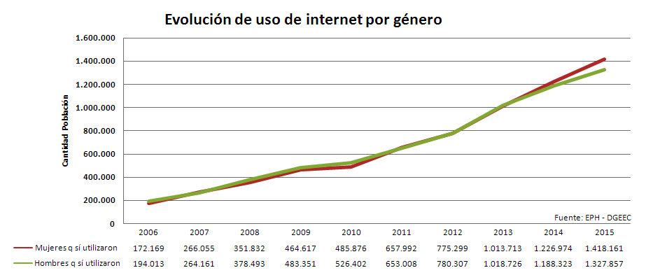

Es importante destacar que los resultados obtenidos en los EPH han arrojado un comportamiento anual creciente similar entre un género y otro, con un crecimiento promedio anual para las mujeres del 4,6%. Para el caso de los hombres se da el mismo caso con un promedio anual de 4,39%, lo que nos lleva a inferir que no existen casi diferencias en cuanto a la capacidad de acceso a internet conforme al género. Los hombres habían iniciado liderando, pero actualmente son las mujeres quienes la utilizan en mayor proporción.

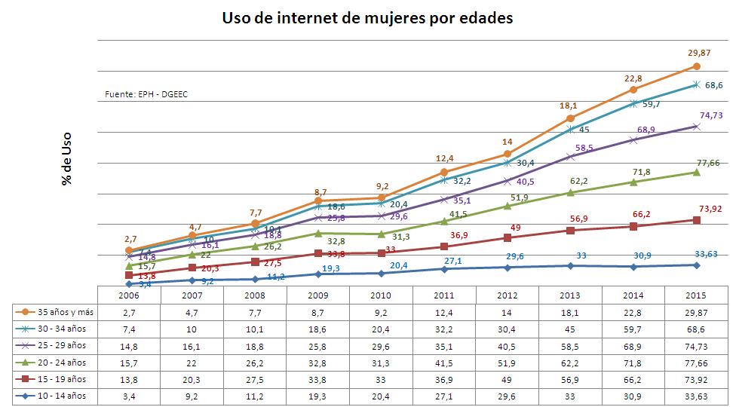

La encuesta en lo relativo a uso a internet, utiliza el criterio de relevar a personas que conforman a la Población en Edad de Trabajar (PET) en el rango de 10 años a más. Para las mujeres de entre 10 a 14 años de edad el crecimiento entre 2006 a 2015 fue creciente partiendo de una participación de 3,4% hasta llegar a un 33,63%. Para los rangos de edades que tienen mayor participación que son los 3 grupos contenidos entre 15 años a 34 años, son las que más han utilizado este servicio en los últimos años. El rango de mujeres de 35 años a más ha tenido un crecimiento similar del grupo de las más jóvenes, que iniciaron con un 2,7% hasta llegar al tope en 2015 de 29,87%.

**¿Qué medidas tomó el Gobierno para facilitar y expandir el acceso a internet para las mujeres? Por favor, explicar el impacto de esas medidas.**

Paraguay está modernizando el Estado a los fines de construir condiciones necesarias para posicionar una estrategia nacional que impulse las tecnologías de la información y la comunicación TICs dentro de un modelo de Estado Social de Derecho, como reza la Constitución Nacional, que incluya estrategias de empoderamiento y equidad de género, contribuyendo a cumplir con compromisos internacionales con las mujeres.

Para la CONATEL es importante y necesario planificar el fomento y el progreso de las telecomunicaciones como uno de los ejes fundamentales, y trasversal, para el desarrollo del país, mediante proyectos de expansión, aumento de capacidades y ampliaciones de coberturas tomando en cuenta las tendencias futuras de los usos y ofertas de los servicios de telecomunicaciones. En este contexto, la CONATEL ha adoptado el Plan Nacional de Telecomunicaciones (PNT) 2016-2020[2], documento fundamental para que los agentes de telecomunicaciones puedan coordinar y planear sus acciones, priorizar los principales ejes de desarrollo del sector y ejecutar los proyectos de ampliación de telecomunicaciones en todo el Paraguay.

El Plan Nacional de Telecomunicaciones (PNT) 2016-2020 ha establecido tres ejes, cada uno de ellos con sus programas estratégicos y proyectos:

**1. Hacia una Sociedad Conectada**: El primer eje hace mención a la expansión de la accesibilidad de la sociedad paraguaya a los servicios de telecomunicaciones. Los principales objetivos de este eje son traer servicios de telecomunicaciones con estándares internacionales de calidad y posibilitar que la mayor parte de la población pueda acceder a esos servicios. Para los próximos 5 años fueron priorizados 2 programas estratégicos y 5 proyectos estructurales discriminados abajo:

1.1. Expansión integrada de la Banda Ancha: En este programa estratégico están previstos 3 proyectos estructurales, enfocados en la expansión de 3 factores principales para la ampliación de los servicios de Banda Ancha para el hogar que son: el número de hogares pasados, el aumento de la velocidad media contratada y el aumento del número de hogares con computadoras para acceder a la Internet. Para cumplir con estas finalidades, cada uno de los proyectos cuenta con acciones específicas con sus principales objetivos detallados a continuación:

1.1.1. Expansión de la red de transporte: Ampliar la capacidad de las conexiones más rápidas que 10Mbps mediante FTTx.

1.1.2. Expansión de la red de acceso: Ampliar el número de hogares pasados FTTx y xDSL hasta el 40% de la población

1.1.3. Gestión de Espectro: Aumentar la eficiencia en la gestión del espectro

1.1.4. Fomento a aparatos terminales: Ampliar el número de hogares con computadoras hasta el 60% para acceder a la Internet

1.2. Asequibilidad de costos: En este programa estratégico están previstos 2 proyectos estructurales enfocados en la reducción del costo del MB o Mbps accedido por el cliente.

1.2.1. Reducción de costos de conectividad internacional: Reducción del costo unitario de tráfico de Internet internacional en por lo menos 80%.

1.2.2. Eficiencia de red: Reducción del CAPEX y OPEX de las estructuras nacionales de red.

**2. En conjunto con la inclusión digital**: Este eje busca identificar, colaborar y acompañar las iniciativas públicas y privadas para la adopción y uso de los servicios de telecomunicaciones para la disminución de la asimetría de informaciones. Posee temas desde incentivos al desarrollo de servicios digitales hasta la educación de la población para el uso de esos servicios. Para esos fines en los próximos 5 años serán priorizados 2 programas estratégicos y 5 proyectos estructurales discriminados abajo:

2.1. Colaborar con el fomento a la adopción y uso: En este programa estratégico están previstos 2 proyectos estructurales, enfocados en la educación digital y desarrollo de servicios virtuales.

2.1.1. Desarrollo de educación digital: Reducción de la brecha digital

2.1.2. Desarrollo de inclusión financiera y e-banking: Fomentar servicios financieros online

2.2. Colaborar con el fomento a la e-Society: En este programa estratégico están previstos 4 proyectos estructurales, enfocados en traer más eficiencia en las relaciones entre instituciones de servicios sociales y la población.

2.2.1. Gobierno Electrónico: Fomentar la transparencia y eficiencia del Gobierno para beneficio de la población

2.2.2. e-Salud: Fomentar la eficiencia en la atención a la población, a través de la informatización

2.2.3. e-Seguridad: Fomentar iniciativas de e-Seguridad

2.2.4. e-Educación: Fomentar la informatización de los contenidos y gestiones de las escuelas, así como la capacitación de los docentes

**3. Con eficiencia regulatoria**: El tercer eje fomenta la eficiencia regulatoria e incluye temas desde planes de transparencia de informaciones a la población hasta estructuración y priorización de las actividades de regulación de la CONATEL. Como principal objetivo para los próximos años en términos de estructura de Red, fueron creados 2 principales programas estratégicos:

3.1. Fomento a transparencia y participación de la sociedad: En este programa estratégico están previstos 2 proyectos estructurales enfocados en traer más transparencia y coordinación a las acciones planeadas para el desarrollo de las telecomunicaciones en la sociedad.

3.1.1. Plan de transparencia y comunicación: Incluir la sociedad de Paraguay en las decisiones del Regulador y en la realidad del sector a través de informaciones e indicadores.

3.1.2. Coordinación de relacionamientos con otros agentes de la sociedad: Coordinación de esfuerzos de otros agentes para el desarrollo del sector de telecomunicaciones de Paraguay para mayor eficiencia y eficacia en las acciones.

3.2. Reglamentación y Control: En este programa estratégico están previstos 2 proyectos estructurales enfocados en traer mayor grado de información, control y priorizaciones para las acciones de la CONATEL.

3.2.1. Implementación de agenda regulatoria y análisis de impacto regulatorio: Organizar y priorizar las reglamentaciones que serán desarrolladas en el corto, medio y largo plazo.

3.2.2. Estructuración de informaciones del sector: Desarrollar un sistema que contenga las informaciones organizadas y estructuradas del sector de telecomunicaciones para el acompañamiento de las iniciativas por la CONATEL.

Se denota así que la CONATEL desea avanzar en la reducción de barreras. En primer lugar facilitar el acceso a través de la expansión de la infraestructura de telecomunicaciones que permita llevar los servicios a los ciudadanos.

En un segundo eje, con participación de otros organismos gubernamentales, busca la universalización de los servicios del Estado (salud, educación, seguridad y otros). Los proyectos de esta fase del PNT están aún en planificación y por ello, existe una oportunidad de transversalizar las políticas de inclusión e igualdad, incluida la perspectiva de género.

El último eje, permitirá a la CONATEL contar con indicadores que permitan que futuras acciones tengan mejor impacto y seguimiento.

**¿Cuáles son los desafíos que enfrenta el Gobierno en la implementación de políticas y programas para reducir la brecha digital de género y aumentar el uso de tecnologías con miras a promover el empoderamiento de todas las mujeres y niñas? ¿Hay restricciones regulatorias o de oferta, o barreras en la demanda (Baja asequibilidad y falta de habilidades digitales)? Sírvanse detallar las medidas adoptadas o identificadas para abordarlas (acceso a Internet en bibliotecas públicas, universidades, puntos de acceso wifi públicos, etc.).**

No existen restricciones regulatorias, las barreras existentes son propias de valores culturales o prejuicios tradicionales que discriminan a las mujeres.

Los desafíos y/o barreras que se pueden identificar se podrían enumerar en:

* Desplazar el discurso de la tecnología como fin a como medio. El para qué de los usos; Las mujeres crean usos de mayor valor o impacto social, etc.
* Definir prioridades de las políticas tecnológicas en función al valor que crea por ejemplo la equidad de género.
* Entender la brecha digital como una consecuencia de una contracción social y cultural y no de una naturaleza femenina o tecnológica.
* Definir políticas de apropiación, ejemplos empoderamiento de las mujeres.
* Debate sobre ¿Qué aportan las TIC de interés para la igualdad?
* Tomar parte activa en las redes de apoyo y defensa de los derechos de las mujeres
* Acceder a posibilidades de nuevos trabajos y profesiones.
* Participar de iniciativas para las mujeres en aprendizaje interactivo y teleformación.
* Fortalecer oportunidades de acceder y participar en el flujo de conocimientos e información para empoderar y mejorar la vida de las mujeres.
* Contribuir a protagonizar la ocupación del espacio público en la Sociedad de la Información, creando recursos, aportando ideas y opiniones, haciendo valer el ingenio y creatividad para la equidad de género.
* Impulsar una "Sociedad de la Información" igualitaria basada en principios de igualdad de género, no discriminación y empoderamiento de la mujer y la niña, consagrados en instrumentos internacionales. Estos constituyen los elementos centrales de una estrategia para la equidad de género, la justicia social, y la igualdad política y económica.
* Procurar que las mujeres y las niñas estén explícitamente incluidas como beneficiarias de la "Revolución de las TIC" observando el principio fundamental de la igualdad y reconociendo ésta como un elemento esencial en la formulación, los objetivos y el desarrollo de la "Sociedad de la Información". La igualdad de oportunidades debe garantizar su participación en los espacios de formulación de políticas sobre las TIC y en el proceso de definición de la agenda de este proceso.
* Velar para que todas las políticas sobre las TIC incorporen la perspectiva de equidad de género.
* Impulsar acciones para investigación, creación de indicadores específicos y conocimiento sobre la equidad de género en el Paraguay.

La CONATEL a través de su PNT ha iniciado la coordinación de labores con agentes del sector para la reducción de los índices de pobreza a través de las TICs, la reducción de los índices de analfabetismo y la ampliación de cobertura de internet y de terminales, en especial en zonas rurales, de modo a permitir que las niñas y jóvenes terminen sus estudios y continúen su formación superior con herramientas TICs. Del mismo modo, busca la asequibilidad y la adopción y uso de la banda ancha.

**Sírvase indicar si existe una política nacional de Internet en su país y si esta política incluye una referencia a los derechos humanos y consideraciones de género.**

La CONATEL en coordinación con otros organismos debe revisar o actualizar los proyectos indicados en el PNT. En tal sentido, la Unión Internacional de Telecomunicaciones y la Comisión Interamericana de Telecomunicaciones están adoptando en sus instrumentos normativos y procedimentales esta perspectiva de género de modo a facilitar el acceso y la adopción de las TICs por parte de niñas, jóvenes y mujeres.

**Sírvase indicar si su Gobierno ha desarrollado iniciativas específicas para eliminar las disparidades de género en la alfabetización digital para 2030, teniendo en cuenta los objetivos 4 y 5 de los Objetivos de Desarrollo Sostenible, así como otros Objetivos relevantes.**

Es un desafío que la CONATEL desea incorporar en los proyectos del eje 2 del PNT.

**¿Tiene su Gobierno leyes o políticas específicas para abordar la violencia de género en línea? ¿Cuáles son los desafíos a los que se enfrenta su Gobierno para garantizar la rendición de cuentas de los autores de violaciones de derechos humanos, cometidas contra personas por ejercer sus derechos humanos y libertades fundamentales en Internet?**

Recientemente el Congreso[3] de la Nación aprobó la “**Ley de protección integral a las mujeres contra toda forma de violencia**” y que fuera promulgada por el Poder Ejecutivo recientemente por Ley 5777, el 27 de diciembre presente. En la misma se tipifican y enumeran los destinos tipos de violencia en contra de las mujeres e identifica la violencia mediática y telemática.

Asunción, 27 de diciembre de 2016

________

1. Dirección General de Estadística, Encuestas y Censos - http://www.dgeec.gov.py/
2. https://www.conatel.gov.py/images/iprincipal/PNT%202016_2020/RD.244.2016%20-%20PNT%202016_2020.pdf
3. http://sil2py.senado.gov.py/formulario/FichaTecnicaExpediente.pmf?q=FichaTecnicaExpediente%2F104038